RICORDO DEL P. GIOVANNI RINALDI
A 25 ANNI DALLA SUA MORTE

Il Collegio Emiliani di Genova Nervi comunica che il giorno
VENERDÌ 25 OTTOBRE 2019,
dalle ore 09:00, si terrà presso l'Auditorium del Collegio in Via Provana di Leyni n. 15
INCONTRO - GIORNATA DI STUDI
PADRE GIOVANNI RINALDI, BIBLISTA ED EDUCATORE
(Trinità - CN 1906 - Genova 1994).
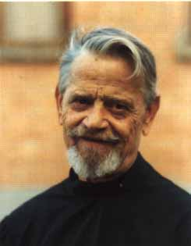

L'evento, patrocinato dalla Congregazione dei Padri Somaschi e dalla Fidae Liguria, intende commemorare la figura di Padre Giovanni Rinaldi dei Padri Somaschi, insigne biblista ed orientalista, nel 25° anniversario della sua scomparsa. Padre Rinaldi, oltre che docente presso diversi atenei nazionali (Genova, Milano Univ. Cattolica, Pavia, Trieste, Udine), fu, nell'immediato dopoguerra, apprezzato insegnante e primo preside del Liceo Classico del Collegio Emiliani a Genova Nervi e nel 1959 fondò la rivista “Bibbia e Oriente” che gli diede notorietà internazionale.

All'incontro parteciperanno religiosi, docenti e studiosi laici provenienti da diversi atenei italiani che presenteranno e commemoreranno la figura di Padre Rinaldi sotto il duplice aspetto di studioso della Bibbia e delle lingue e delle civiltà dell'Antico Oriente e di religioso educatore.

Si auspica che tale evento, al quale sono invitate autorità civili e religiose, oltre che studenti e cittadini, possa suscitare curiosità e vivo interesse e contribuisca alla conoscenza della Bibbia e dell'Oriente Antico, un mondo di grande tradizione culturale e di fascino, ma poco conosciuto dalla maggior parte delle persone.
P. Giuseppe Oddone

